2. Atomové jádro

- p + n; centrum + náboje a hmoty (m(p) či m(n) 2000 m(e)); průměr jádra 10⁻¹⁵ m (atomu 10⁻¹⁰ m)

Jaderná potenciálová jáma a bariéra:

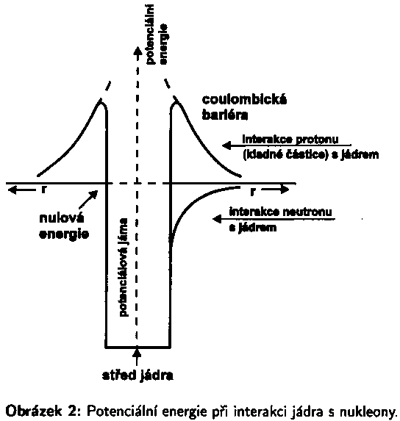

Hladinový model jádra:

- p i n mají spin 1/2 a ve společném (ale zvlášť p a n) silovém poli platí Pauliho princip – každá částice musí být v jiném kvantovém stavu (jako u e v obalu)
- vzniká tak soubor hladin (zvlášť pro p a n)
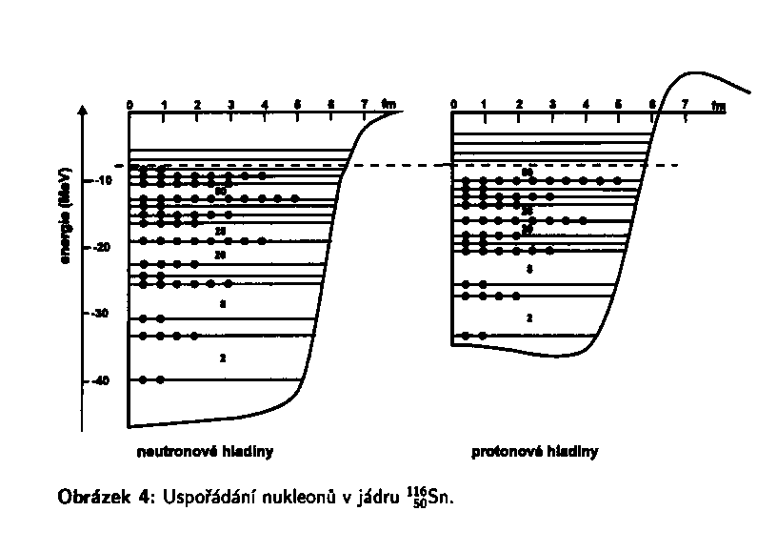
- u p coulombická síla způsobuje zvýšení energie energetických hladin v potenciálové jámě
- zaplňování slupek (en. hladin) probíhá obdobně jako u elektronového obalu (2, 8, 8, 18, 18, 32...), zde u p 2, 6, 12 ... obdoba u n, celkem pak 2, 8, 20, 28, 50, 82, 126 protonů a 2, 8, 20, 28, 50, 82, 126 neutronů, jsou to tzv magická čísla
- po zaplnění těchto slupek je jádro stabilizováno, obdoba vzácných plynů (při zaplňování slupek v el. obalu)
- dvojitě magická : Z a N jsou magická čísla; Příklad: ⁴He (2p, 2n), ¹⁶O (8p, 8n), ²⁰⁸Pb (82p, 126n)
- ostrůvky stability: předpokládá se vznik relativně stabilních nuklidů , ²⁹⁸X (114p, 184n), ³¹⁰Y (126p, 184n)
- aby bylo jádro stabilní musí mít též správný poměr N a Z, zpočátku N / Z = 1 poté roste až na 1,52 u posledního stabilního nuklidu ²⁰⁹Bi (83p, 126n), tzv. řeka stability
- př. ¹⁰⁰Sn (50p, 50n) T_{1/2} 1 s
- nejstabilnější jádra jsou sudo-sudé, pak sudo-liché či licho-sudé a jen 4 stabilní licho-liché: ²H (1p, 1n), ⁶Li (3p, 3n), ¹⁰B (5p, 5n) a ¹⁴N (7p, 7n)

Hmotnost a vazebná energie jádra:

m(X) < Z m(p) + N m(n) hmotnostní úbytek: $Δ$ = m(X) – (Z m(p) + N m(n)) $Δ$ < 0

E_{v} = -$Δ$ c² (Ev > 0) - vazebná energie jádra, z definice plyne že je kladná

ε = E_{v} / A - střední vazebná energie, v podstatě je to energie potřebná k uvolnění jednoho nukleonu z jádra

Excitační energie jádra je o 5-6 řádů větší než excitační energie el. obalu.

Příklad: ¹²C (6 p, 6 n), m(p) = 1,6726.10⁻²⁷ kg; m(n) = 1,6750.10⁻²⁷ kg; m(e) = 9,1095.10⁻³¹ kg; c = 2.997.10⁸ m s⁻¹; u = 1,6606.10⁻²⁷ kg
teoretická m(¹²C) = 6 m(p) + 6 m(n) + 6 m(e) = 2,0091.10⁻²⁶ kg
skutečná m(¹²C) = 12 u = 1,9927.10⁻²⁶ kg
$Δ$ = 1,9927.10⁻²⁶ - 2,0091.10⁻²⁶ = -1.6407.10⁻²⁸ kg
E_{v} = 1.6407.10⁻²⁸ (2.997.10⁸)² = 1,4736.10⁻¹¹ J = 1,4736.10⁻¹¹ / 1,602.10⁻¹⁹ = 92 MeV
ε = 9,2.10⁷ / 12 = 7,7 MeV
Zajímavost: Při vzniku 12g (1 mol) ¹²C z p a n, by se uvolnilo 1,4736.10⁻¹¹ 6,022.10²³ = 8,9 TJ, rozštěpením 12g uranu se uvolní asi 1 TJ ale rozštěpením 1 molu uranu 20 TJ

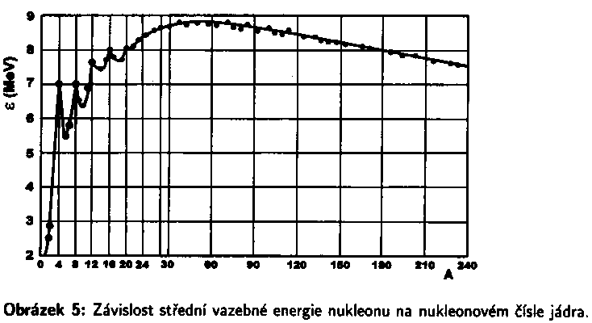

Kapkový model jádra:

E_{v} k A - krátký dosah jaderných sil obdoba v kapce vody, působí na sebe jen sousední molekuly

E_{v} = k₁ A – k₂ A^{2/3} – k₃ Z² A^{-1/3}

objemová e. povrchová e. coulombické odp. protonů

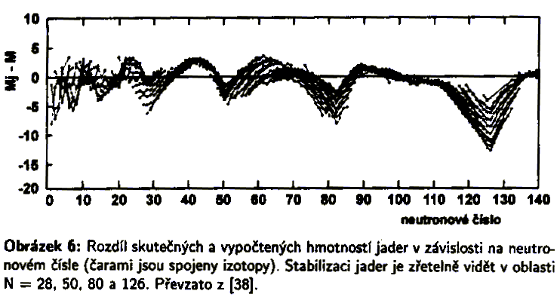

tvar jádra: kulový tvar mají jen dvojitě magická jádra, ostatní jádra se stabilizují změnou tvaru

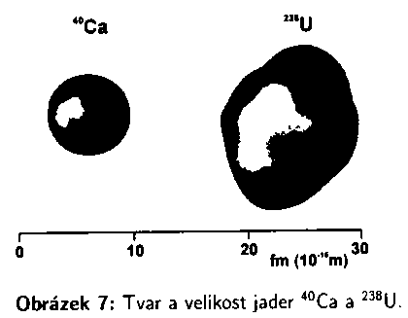

Izotopové efekty: ¹H₂O, ²H₂O, ³H₂O či ²³⁵UF₆ a ²³⁸UF₆
střední rychlost molekul: v = $\sqrt{8{\text{kT}}/{mπ}}$
frekvence vibrace (těžší iz. menší frekv.): $\sqrt{(m1+m2)/(m1m2)}$
Jiná t_{t}, t_{v}, rychlost difúze, rychlost chemické reakce
Příklad: t_{v} ²H₂O = 101,42 °C; t_{t} = 3.82 °C

